2012年河南省南阳一中高二第一次月考地理试题
第Ⅰ卷（40分）
一、单项选择题（每一题仅有一个选项，每小题1.5分，共60分）
1．下列区域具有明确边界的是
①行政区 ②自然带 ③热量带 ④干湿地区 ⑤三江平原 ⑥山东省青岛市
A．①②③ B．③④⑤ C．①⑤⑥ D．①⑥
读我国两个三角洲图(下图)，并回答2～4题：
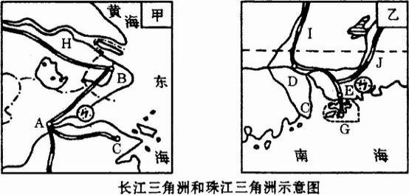
2．关于两个三角洲的叙述，正确的是
A．甲图是珠江三角洲 B．乙图有京沪铁路经过
C．甲乙两地矿产资源丰富 D．甲图有我国最大的综合性工业基地
3．利用各自优越的地理位置，两地第一产业都发展了
A．淡水养殖业 B．甘蔗种植业 C．甜菜种植业 D．造纸和化工
4．符合甲图中三角洲的土地条件特点的是
Ａ．水稻土是生产力较高的土壤 Ｂ．人口稠密，耕地较为集中
Ｃ．人均耕地高于全国平均水平 Ｄ．耕地中旱地所占比重大
5．造成我国南北方楼房间距差异的原因主要是
A．太阳高度 B．地形 C．降水 D．建筑材料
6．松嫩平原与长江三角洲气候的共同点是雨热同期，原因是
Ａ．同属温带地区 Ｂ．气候的大陆性强
Ｃ．同属东部季风区 Ｄ．都是平原地区
7．关于松嫩平原与其他区域关系的叙述，正确的是
A．松嫩平原属于三江平原 B．东北平原包括松嫩平原
C．松嫩平原和东北平原相邻 D．松嫩平原属于干旱地区
8．遥感技术用于防灾减灾的具体监测内容包括
①旱情 ②水灾 ③森林火灾 ④农林病虫害
A．①②③ B．①②④ C．①②③④ D．②③④
9．下列哪项不能正确表述全球定位系统（GPS）
A．GPS就是利用卫星，在全球范围内适时进行静态导航和定位的系统
B．GPS主要包括三大部分：空间部分 、地面监控系统和用户设备部分
C．GPS能为各类用户提供精确的三维坐标、速度和时间
D．GPS现在被广泛地应用于区域地理环境的研究之中
现代地理信息技术的发展，使得人类对自然演化过和社会经济发展过程的捕捉、监测、描述、表达的能力迅速提高，为生产的发展提供了可靠的依据。同时也极大地方便了人们的生活。据此回答10～11题。
10．关于全球定位系统在交通运输中的作用的说法不正确的是
A．车辆跟踪 B．合理分配车辆 C．降低能耗 D．提高运营成本
11．国家气象局每天为电视新闻提供的卫星云图主要使用了
①遥感技术 ②地理信息技术 ③全球定位技术
A．①② B．①③ C．②③ D．①②③
12．在荒漠化发生、发展过程中，起决定性作用的是
A．人类活动 B．气候干旱 C．水源短缺 D．全球变暖
13．造成西北干旱半干旱区内部差异的主要原因是
A．季风强弱不同造成的 B．海陆位置不同造成的
C．气温随经度位置的变化造成的 D．海拔高低悬殊造成的
我国面积广阔，所跨经、纬度大，在不同的地形、气候条件下，各地传统民居的建筑材料、建筑风格等各具特色，形成丰富多样的地方民居文化。据此回答14—15题。
14．我国宁夏的传统住宅一般不开北窗。这反映当地
A.光照较强 B.冬季风寒冷、风沙大 C.盛行偏南风 D.雨水多
15.云南西双版纳地区傣族居民常年住在竹楼里，西双版纳和宁夏民居不同的主要原因是
A.人口密度不同 B.经济水平不同 C.地形不同 D.气候不同
16．在西北干旱气候条件下，由于耕作技术落后，灌溉措施不当，可能出现的另一种荒漠化现象是
A．水土流失 B．次生盐碱化 C．裸岩 D．土地沙化
17．中国是世界上荒漠化土地面积最大、危害最严重的国家之一，冬春沙尘暴天气频发。下列受沙尘暴天气危害较重的一组城市是
A．乌鲁木齐、呼和浩特、银川 B．成都、武汉、南京
C．沈阳、天津、青岛 D．贵阳、昆明、重庆
18．古丝绸之路南道及连接的古城，几乎全部被深埋在沙漠腹地，主要原因是
A．气候的异常变化 B．绿洲因水资源枯竭而后退
C．战争频繁发生 D ．地形的隆起
19．我国西双版纳地区的人工多层经济林主要是为了充分利用什么因素？
A．降水 B．地形 C．热量 D．光照
20．亚马孙雨林被称为地球之肺，原因是
A．能够吸纳和滞蓄大量降水 B．促进全球水循环，调节全球水平衡
C．深刻影响着地球大气中的碳氧平衡 D．能够为人类提供大量的生物资源
21．亚马孙雨林属于全人类，是指
A．任何一个国家都可以开发和利用亚马孙雨林资源
B．全球生态环境效益显著
C．是人类的木材生产基地
D．为人类提供大量的淡水资源
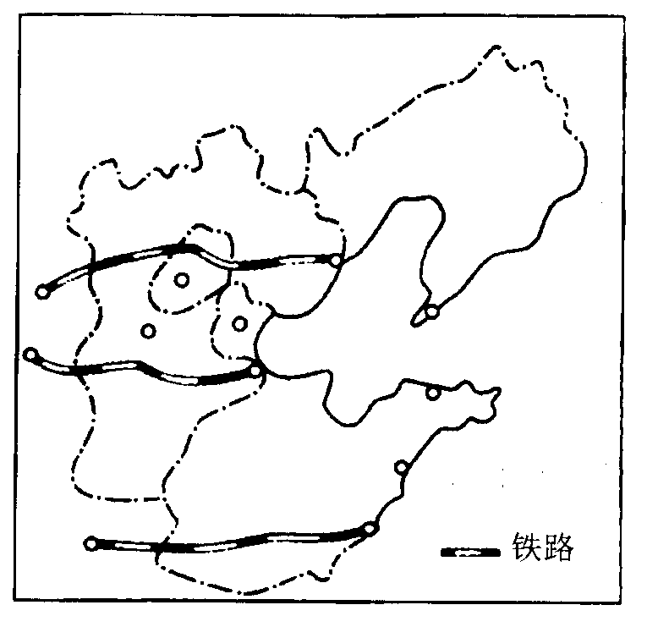
读图2，并结合所学知识，完成22～24题。
图2
22．图中三条以运输煤炭为主的铁路干线中，由南向北依次是
A．大秦线、神黄线、胶济线
B．大秦线、神黄线、焦(作)日(照)线
C．神黄线、焦(作)日(照)线、胶济线
D．焦(作)日(照)线、神黄线、大秦线
23．图中铁路干线穿越的重要山脉是
A．大兴安岭 B．太行山脉 C．秦岭 D．贺兰山脉
24．制约该地区经济发展的最重要的资源及其解决措施足
A．水——南水北调 B．天然气——西气东输
C．电——西电东送 D．煤——西煤东运
25. 规模宏大、举世瞩目的跨世纪特大型水利工程——长江三峡工程建成后对长江流域的经济发展和生态环境产生巨大的影响，长江三峡工程的兴建，在航运上的突出意义表现在
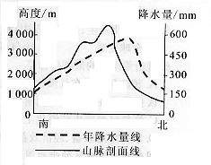
①使川江河道加宽、加深，增加了航运能力
图3
②淹没险滩，使水流趋缓，提高了航运的安全性
③下游水流量平稳，调节不同季节的河流水位，提高航运的稳定性
④上游能增加运输吨位，降低运输成本，真正发挥“黄金水道”的作用
A．①②③ B．①②④ C．②③④ D．①②③④
26．山西环境污染问题产生的根源在于
A．降水少，水资源缺乏 B．煤炭工业向气化、液化产品发展
C．产业结构不合理，以重化工业为主 D．大量的煤炭没能及时调运出去
27．人类目前为缓解水资源空间分布不均，实施的工程措施是：
A．采用滴灌技术，科学用水 B．修建水库，积蓄降水
C．修建跨流域调水工程 D．加大开采深层地下水工程建设
图3为“我国某山脉南、北两侧年降水量随海拔高度的变化示意图”，据图回答28～29题．
28．对于该山脉降水分布的说法，正确的是
A．南坡多于北坡
B．降水量随高度的增加而递减
C．最大降水量出现在北坡海拔大约2000米处
D．降水量随高度的增加而递增
29．有关该山脉地理景观的叙述，正确的是
A．北坡3 000米附近夏季草木茂盛，牧羊成群
B．南坡山麓地带为茂密的阔叶林
C．北坡海拔2 000米以下柑橘满山遍野
D．南坡雪线比北坡低
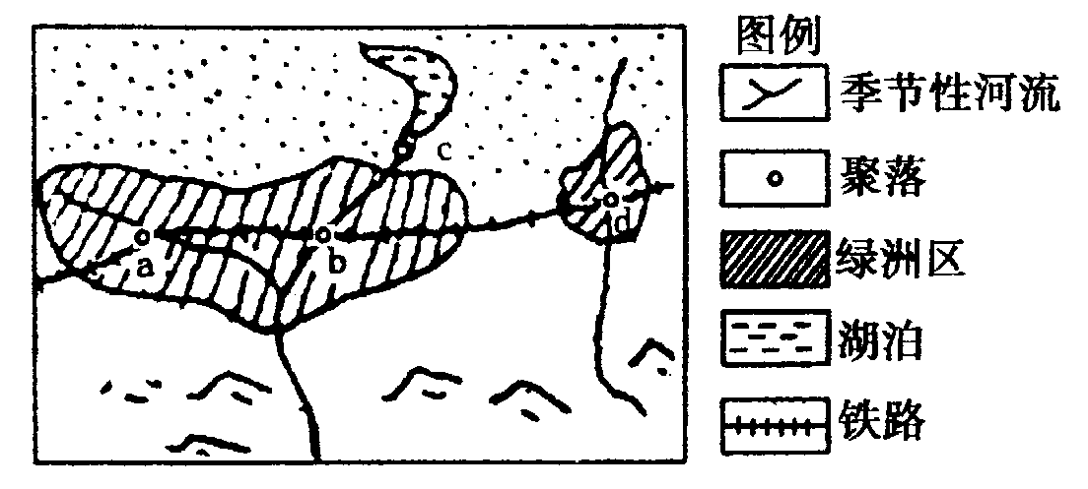

读上图我国某区域示意图，完成30～32题。
30．该地区面临的国土整治问题最有可能是
A．水土流失
B．荒漠化的防治
C．酸性土壤的改良
D．流域的综合治理
31．现在发现图中绿洲退化严重，对这一现象的原因推测中，最不可能成立的是
A．人口增长迅速 B．气候变暖，蒸发量加大
C．水土流失严重 D．为争取区域内粮食自给，发展粮食生产
32．与华北平原相比，图中绿洲发展农业的优势条件是
A．太阳辐射强 B．热量充足 C．水资源丰富 D．土壤肥沃
33．我国最大的、商品率最高的商品粮生产地区是
A ．东北地区 B．长江三角洲 C．四川盆地 D．珠江三角洲
下图为我国江南丘陵某地地形结构和农业用地结构饼状图。对比分析回答34—36题。
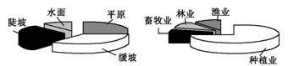
34．造成该地农业用地结构不合理的主要原因是
A.过度开垦 B.过度放牧 C.过度樵采 D.过度养殖
35．该地区可能发生的主要环境问题有
①水土流失加剧 ②土壤此生盐碱化加重 ③沙尘暴频发 ④洪涝灾害增多
A.①② B.②③ C.③④ D.①④
36．该地实现农业可持续发展的出路在于
A.缓坡退耕，发展绿洲农业 B.大建梯田，扩大水稻种植面积
C.全面封山育林，栽植兴安落叶松 D.调整农业结构，发展立体农业
下图为三家企业投资建工厂原料地、加工地和产品市场示意图，读图完成37～38题。
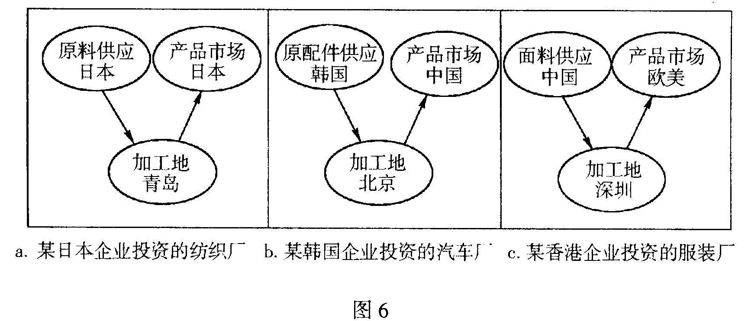

37．吸引三家企业在我国东部沿海地区三地投资办厂的最主要因素分别是
A．a原料、 b市场、c劳动力 B．a劳动力、b市场、c劳动力
C．a劳动力、b政策、c原料 D．a市场、 b政策、c交通
38．三家企业对厂址地点选择所考虑的最主要因素分别是
A．a交通优势、 b市场优势、 c政策优势
B．a技术优势、 b劳动者素质、c交通优势
C．a劳动力优势、b市场优势、 c能源优势
D．a技术优势、 b交通优势、 c政策优势
读“珠江三角洲的基塘农业景观” 图，回答39～40题。
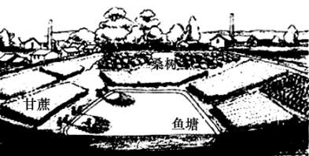

39． 形成该景观的最主要因素是
A．气候高温多雨 B．地势低洼易涝 C．土壤肥沃 D．农业科技发达
40．珠江三角洲的基塘生产，将桑蚕、甘蔗、 果树和花卉的生产与养鱼有机结合。随着社会经济的发展，这里的桑基鱼塘、蔗基鱼塘逐渐减少，果基鱼塘、花基鱼塘不断增多，其最主要的原因是
A．气候条件变化 B．农业科技发展 C．交通条件改善 D．市场需求变化

第Ⅱ卷（40分）
二、综合题（共40分）
41．读我国甲、乙两个地区图，回答下列问题。（20分）
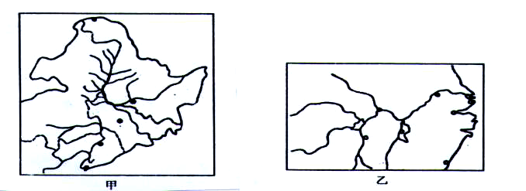

（1）甲图所示的是我国 地区，限制农业发展的自然因素是 ；乙图所示的是我国 平原地区。
（2）从土地利用方面比较甲、乙两地，完成下表。
地区 | 土壤类型 | 耕地类型 | 人均耕地水平（与全国平均比较）
甲 |  |  | 高
乙 | 水稻土 |  | 低
（3）对东北商品粮基地建设有利的自然条件和有利的社会经济条件各有哪些？(8分)

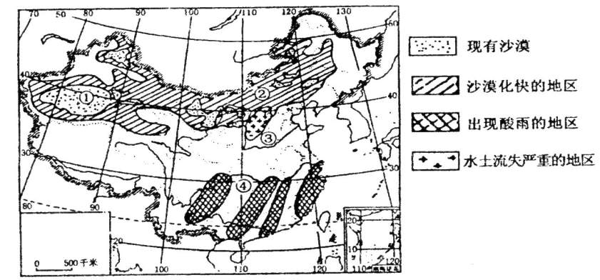
42．读下图，完成下列要求：（20分）

(1)图中①地区是我国的塔卡拉玛干沙漠，该地区荒漠化的自然原因是_____________
。（6分）
(2)图中②地区荒漠化的人为原因是
。（6分）
(3)图中④河流是长江，开发该河流能产生哪些效益？
。（8分）

